Inwestor: Wykonawca:
Skarb Państwa — Generalny Dyrektor Mulficonsulf
Dróg Krajowych i Autostrad
Multiconsult Polska Sp. z o.o. ul. Bonifraterska 17
00-203 Warszawa
GDDKiA Biuro w Gliwicach
Generalna Dyrekcja Dróg Krajowych i Autostrad ul. Sowińskiego 11
Oddział w Kielcach 44-121 Gliwice ul. Paderewskiego 43/45
25-950 Kielce

SPOTKANIE INFORMACYJNE DLA GMINY JĘDRZEJÓW
dotyczące Studium Techniczno - Ekonomiczno - Środowiskowego (STEŚ) dla zadania:
ROZBUDOWA DROGI KRAJOWEJ NR 78 NA ODCINKU JĘDRZEJÓW
(OD DROGI S7) - KIJE (POCZĄTEK OBWODNICY M. KIJE)
Orientacyjny przebieg proponowanych wariantów trasy drogi krajowej nr 78 Jędrzejów — Kije na terenie Gmin: Jędrzejów, Imielno, Kije
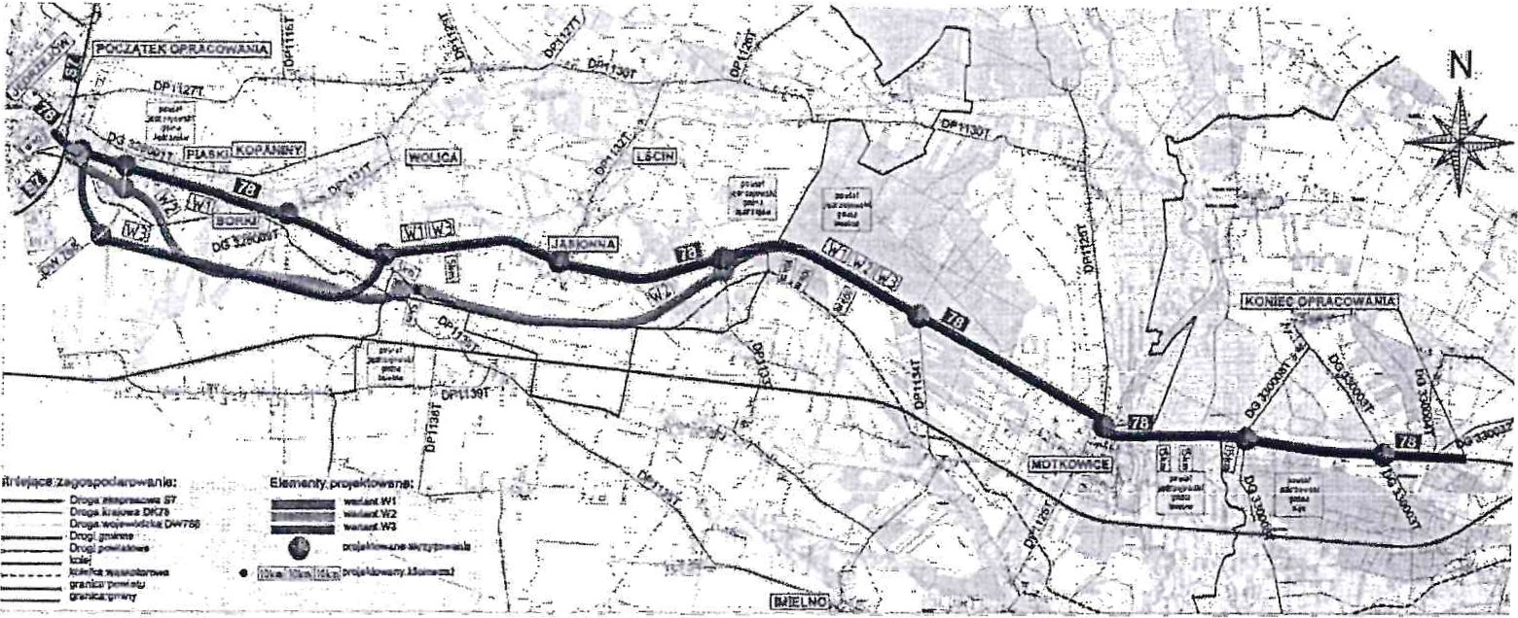

Data spotkania informacyjnego Miejsce spotkania informacyjnego

16.01.2024 r. - godz. 15.00 Centrum Kultury w Jędrzejowie, al. Marszałka Józefa Piłsudskiego 3
28-300 Jędrzejów

Wszystkie materiały do wglqdu dostępne sq w Urzędzie Miejskim przy ul. 1 1 Listopada 33A w Jędrzejowie
Szczegółowe informacje znajdują się na stronie internetowej: https://dk78-jedrzejow-kije.pl

